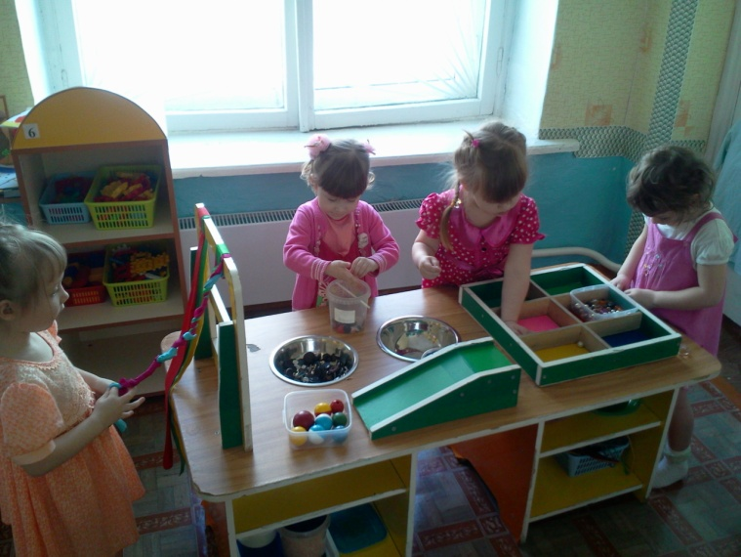
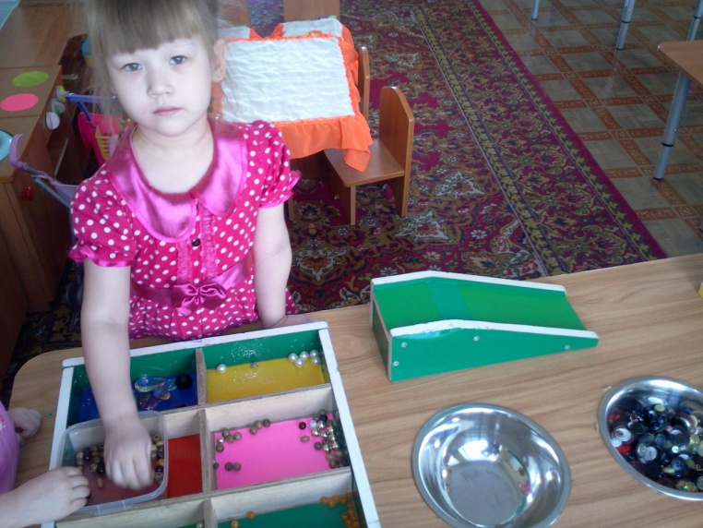
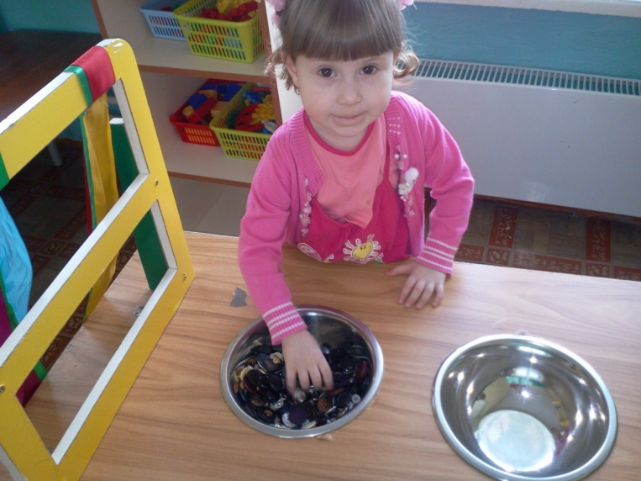

«Сенсорный стол»
Цель: создать условия для развития сенсорно-моторных навыков ребёнка.
Стол поделён на зоны: перекладывание пуговиц, раскладывание бусинок, плетение косичек, катание маленьких мячиков с небольшой горки; на полочках расположены контейнеры для игр с крупой, ракушками, игры со шнуровкой.

Игровое упражнение «Золушка»
Цель: развивать мелкую мускулатуру рук, чувство ритма, воображение.
Действие: предложить детям разложить бусинки из одного контейнера по разным коробочкам по /цвету, размеру…/

Игровое упражнение «Месим тесто»
Цель: развивать мелкую мускулатуру рук, массаж ладоней.
Действие: ребёнок имитирует действия замеса теста в миски с пуговицами.

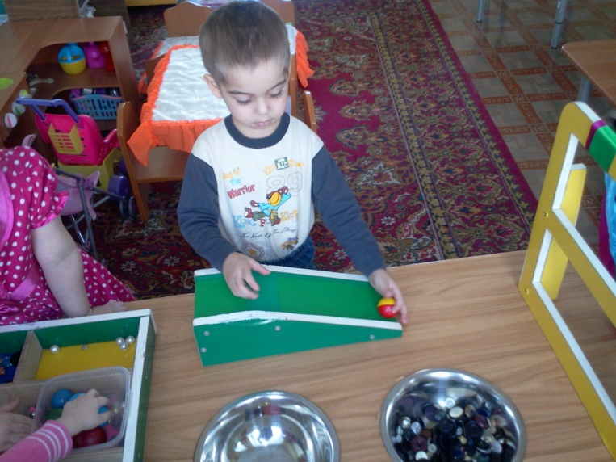
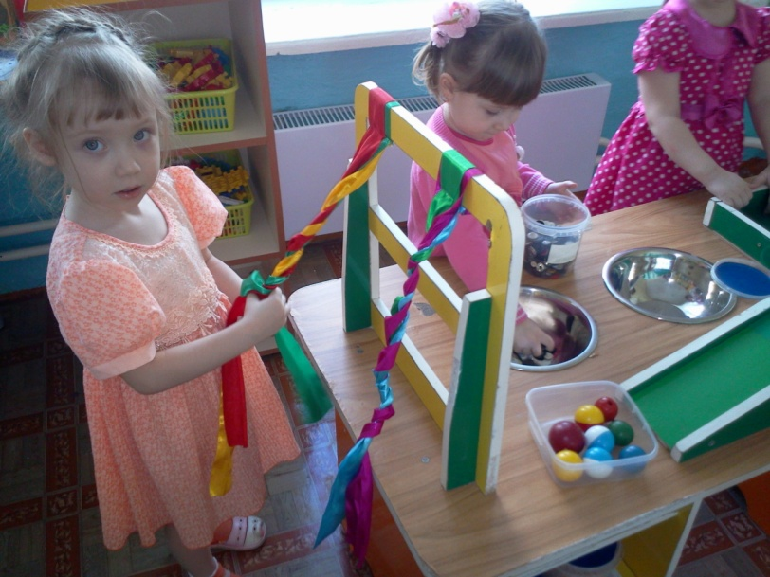
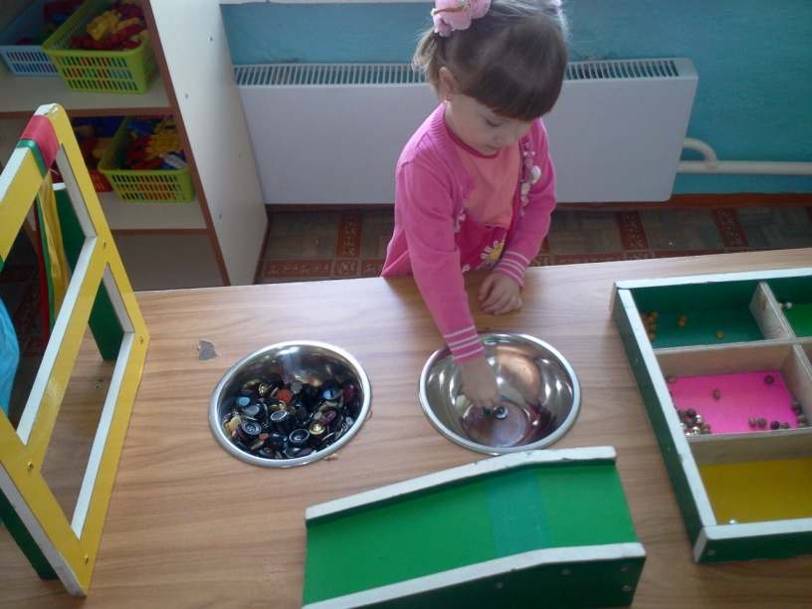

Игровое упражнение «Кати-лови»
Цель: развивать зрительно-двигательную координацию.
Действие: ребёнок катит мячик с горки одной рукой, а ловит другой.

Игровое упражнение «Учусь плести косички»
Цель: развивать двигательную координацию рук.
Действие: ребёнку предлагаются ленточки, ребёнок действует с ними, имитируя плетение косичек.

Игровое упражнение «Разные пуговицы»
Цель: развивать мускулатуру рук, учить делать анализ
Действие: ребёнку предлагается переложить пуговицы из одной миски в другую по /цвету, размеру, по желанию…/

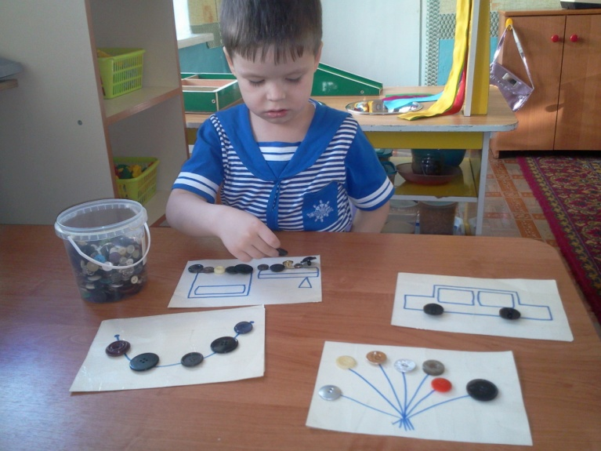
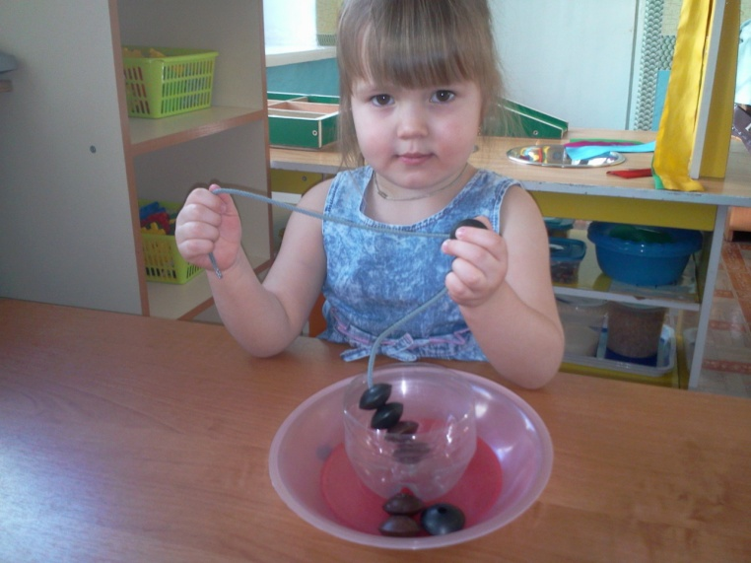
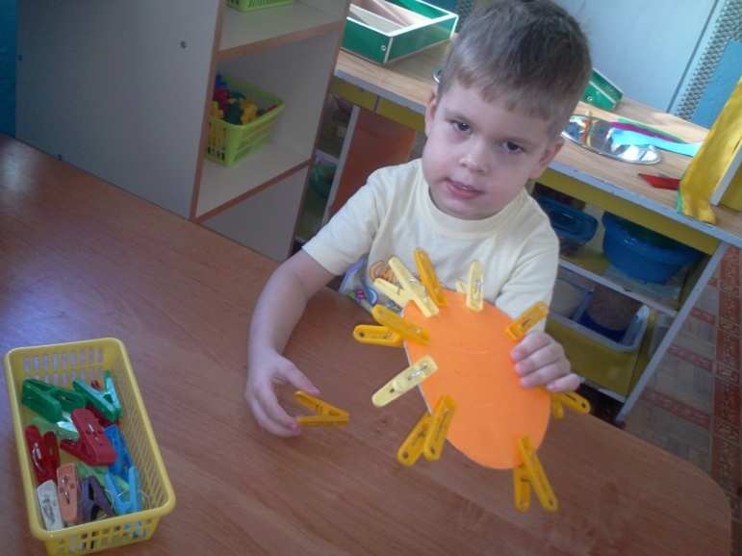

Игровое упражнение «Выложи картинку»
Цель: учить ориентироваться по картинки; развивать мелкую мускулатуру руки, зрительно-ручной контроль.
Действие: ребёнок выкладывает на картинке недостающие детали пуговицами /например: ленточкам – шары, машине – колёса…/

Игровое упражнение «Учусь собирать бусы»
Цель: развивать мелкую мускулатуру рук, чувство ритма.
Действие: ребёнок нанизывает на шнурок косточки от счёт.

Игровое упражнение «Солнышко»
Цель: развивать мускулатуру рук, зрительно-двигательную координацию и ритмическую организацию движений рук
Действие: предложить ребёнку прищепить прищепки на круг, имитируя лучики на солнце.

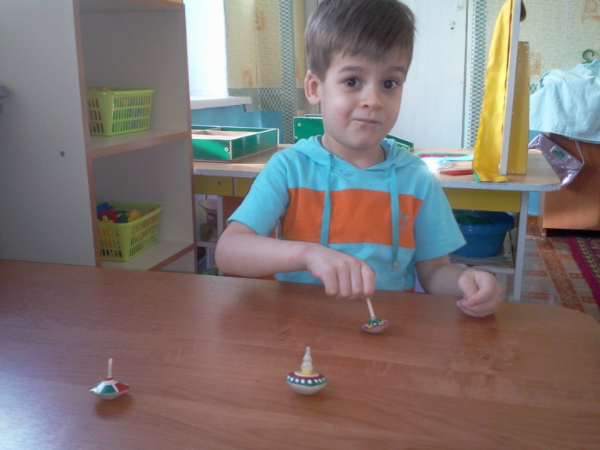
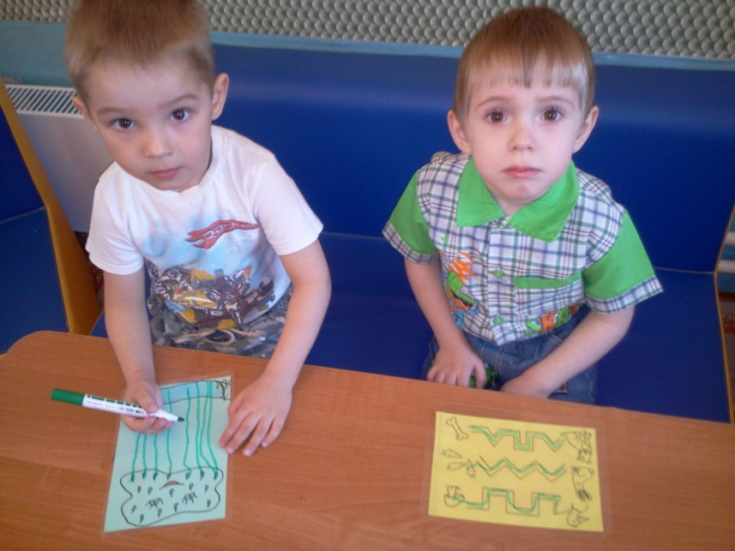
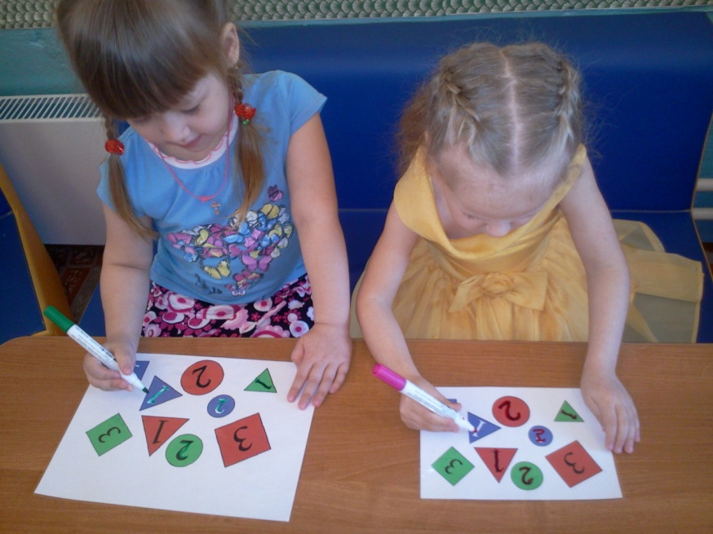

Детская забава «Волчёк»
Цель: развлечь ребёнка, развивать мелкую мускулатуру рук и ручную умелость.
Действие: ребёнок учится раскручивать «Волчёк».

Игровое упражнение «Тематические картинки»
Цель: развивать зрительно-ручной контроль, учить ориентироваться на листе бумаги.
Действие: ребёнок проводит линии, рисует дорожки до домика для животных, дорожку капельки до лужи.

Игровое упражнение «Весёлы цифры и разные фигуры»
Цель: знакомить с цифрами и геометрическими фигурами, развивать зрительно-двигательную координацию.
Действие: ребёнок в игровой форме обводит цифры и фигуры.

.

